Сценарий экологической гостиной для родителей и детей на тему:
«Сделаем планету чистой».

Цели:
- Развить у детей и родителей бережное и целостное отношение к природе.
- Создать представление о целесообразности вторичного использования бытовых и хозяйственных отходов
Задачи:
- Обучить приему изготовления игрушек для детей из бросового материала.
- Развивать логическое мышление, внимание, любознательность, бережное отношение к природе.
- Сформировать любовь к родной природе.
- Развить интерес к художественно-эстетической деятельности.
Материал: 2 большие корзины, обруч. Бутылочки от йогуртов, коробки от сока, пробки и т. д. Контейнеры, салфетки, клей, ножницы, цветные ленточки и т.д.

Ход работы:

Воспитатель: «Здравствуйте, дорогие мамы и дети, я рада приветствовать вас у нас в гостях. Сегодняшняя наша встреча посвящена очень важной проблеме - экологическому воспитанию.
В наше время проблема экологического воспитания вышли на первый план, и ей уделяют все больше внимания.
Каждый человек, независимо от его специальности, должен быть экологически образован и экологически культурен.
А что такое природа, что такое экология? (ответы детей и родителей)

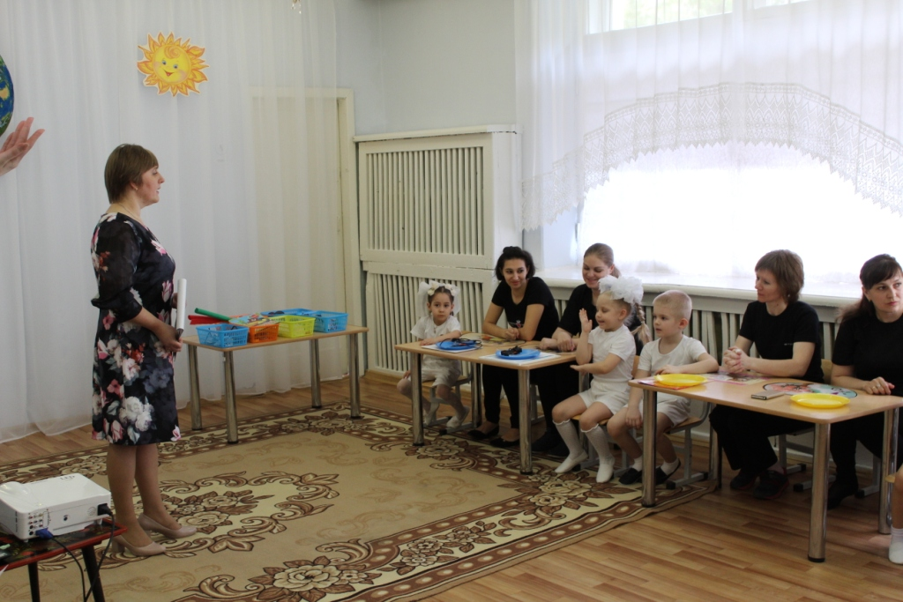

Воспитатель: Природа - это солнце, звезды, воздух, вода... Это деревья, птицы, звери, бабочки...
И человек - это тоже часть природы. Но природа - это не беспорядочный набор живых и неживых предметов и явлений. Природа - это единый дом, в котором все нужны друг другу: от огромного Солнца до самой маленькой мошки.

А экология - это наука о законах жизни природы.
Но человек не может жить, не используя богатства природы. И именно экология учит, как можно использовать природу, не нанося ей ущерба.
Много-много лет люди брали у природы все, что хотели, не задумываясь о последствиях.
А уже пора увидеть, что наш дом близок к разрушению. А это может привести к большой катастрофе.
Наша Планета превратится – в гору мусора.

Просмотр фильма про Эколят – Молодых защитников природы.
(https://www.youtube.com/watch?v=tXFwR54UBbY)

Воспитатель: «Что произойдет, если мусор не убирать? (ответы детей).
Свалки нам нужны, но они загрязняют землю, воздух, воду. На свалках много крыс и собак. Рядом со свалкой нельзя жить человеку – ведь там очень много микробов. А крысы, которые там живут, являются переносчиками опасных болезней.
«Вы понимаете, какая нам грозит опасность?
Как вы думаете, что мы с вами сможем сделать полезного для нашего общего дома? Ваши предположения? Родители тоже помогают нам (ответы детей и родителей).
А теперь я вам предлагаю поиграть.

Подвижная игра: «Собери мусор на поляне»

Воспитатель: Делимся на 2 команды - родители и дети. Придумать название команды и девиз.

Ход игры:

Вам нужно добежать до поляны, взять мусор, положить его в корзину.
Передавая эстафету следующему участнику.
Итак, кто больше соберет мусора, тот и победит.

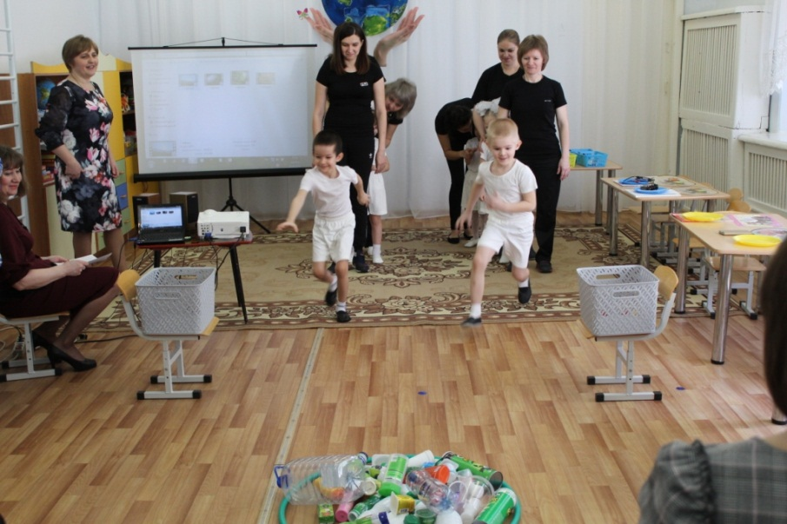

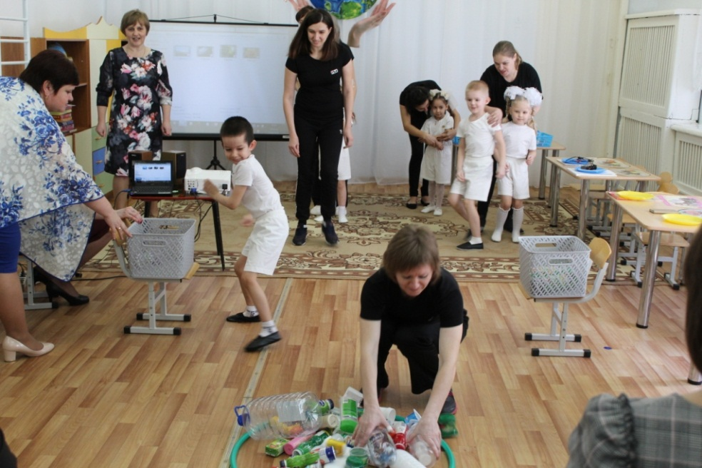

Воспитатель: а теперь посмотрите, сколько мы собрали мусора, что это? (ответы детей).
«Они сделаны из разных материалов и использовались для разных целей.
Давайте попробуем всем этим предметам дать вторую жизнь.

Родители и дети отбирают для поделок предметы из собравшего мусора.

Звучит музыка: «Чудесный лес» (https://www.youtube.com/watch?v=VtL_x_91x6w)

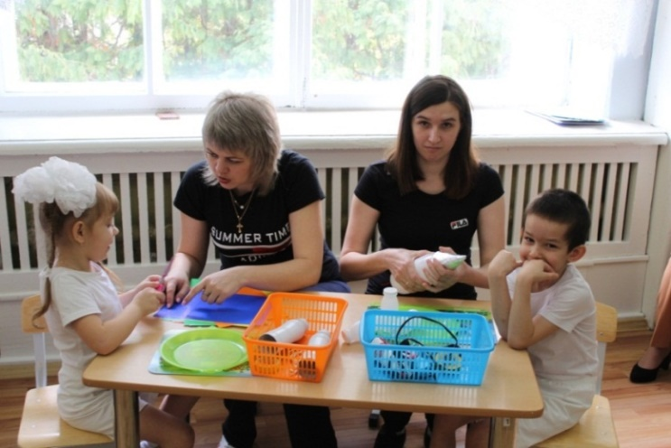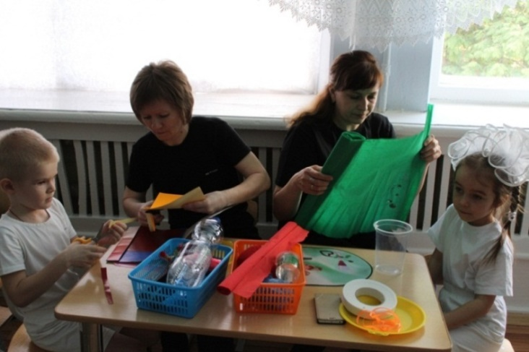

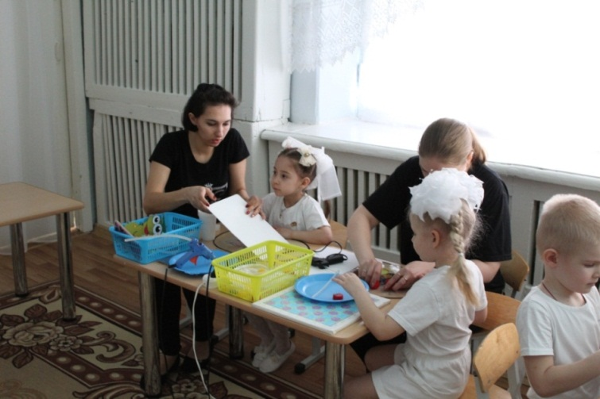

Представление поделок – каждая семья представляет свою поделку.

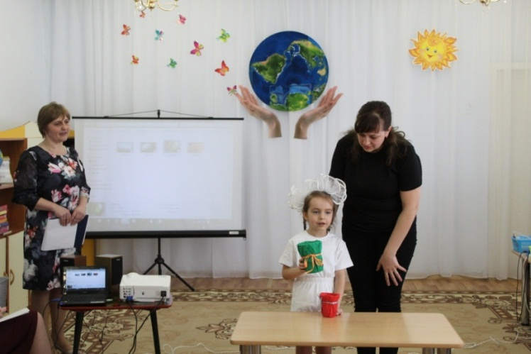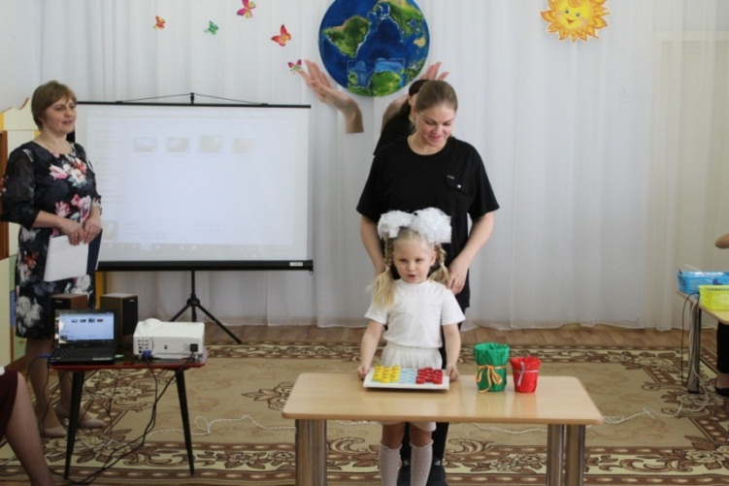

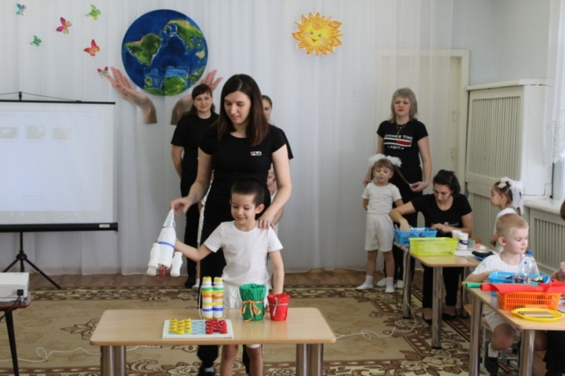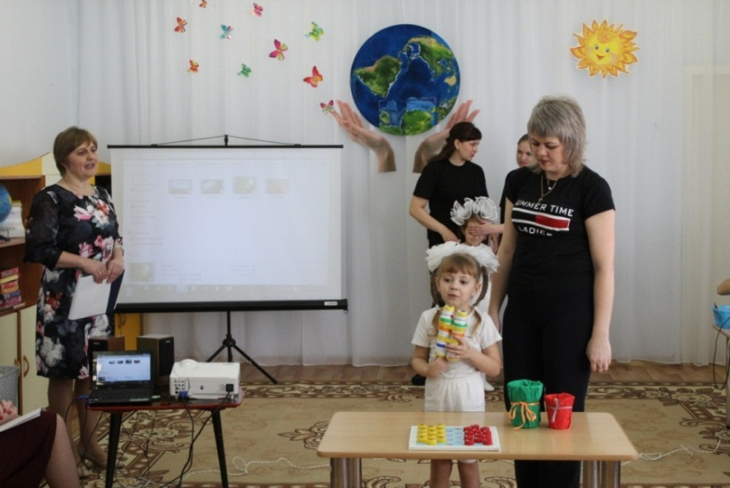

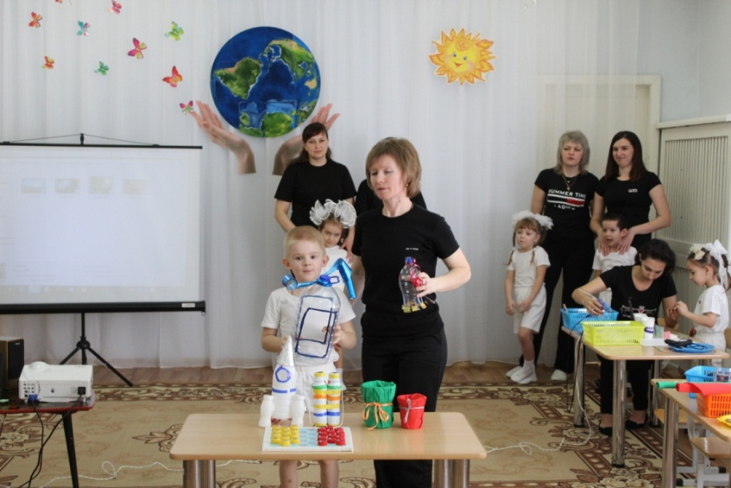

Воспитатель: Мы узнали, что все эти отходы могли пойти в мусорное ведро, отправиться на свалку и продолжить загрязнять нашу планет, но мы с вами сделали намного лучше. Мы дали этим предметам вторую жизнь.

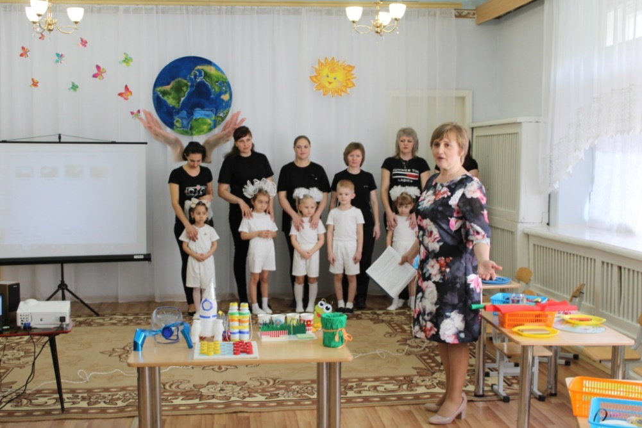

Если все люди будут делать также, то наша планета будет зеленой и чистой! А это очень здорово!

Просмотр видеоролика: «Экология нашей планеты».
(https://www.youtube.com/watch?v=d2JBMM2Z8h4)
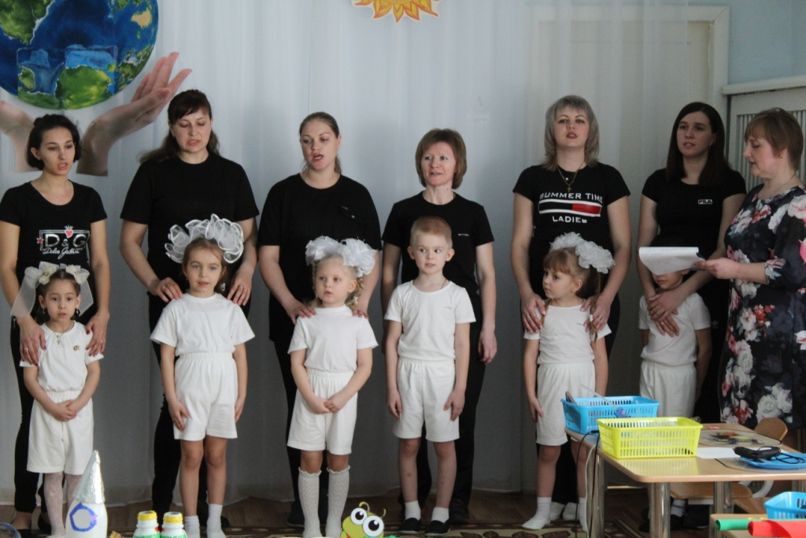
Вывод: Знакомство родителей с экологической средой детского сада помогло расширить влияние на развитие в ребенке бережного отношения к природе. Кроме этого, изготовление игрушек из бросового материала создало представление о целесообразности вторичного использования бытовых и хозяйственных отходов.

